
После заполнения заявки, отправьте ее на info@solcity.info
Участков осталось не так много, поэтому мы должны получить этот документ как можно быстрее,
чтобы забронировать понравившийся вам участок.

Заявка на приобретение земельного участка в проекте Rio San Juan
компании Solcity World Investment & Development SRL, Republica Dominicana № ________
Номер заявки = номер участка

№
 | Номер приобретаемого участка
 | Фамилия, имя и отчество в русском (полностью) и латинском (только фамилия и имя) начертании (как в загран. паспорте), дата рождения (для Титула права собственности на ваш участок) | Фамилия рус.
 |  | Имя, отчество
 |  | Фамилия лат.
 |  | Имя лат.
 |  | Дата рождения
 | Контактные телефоны
 | E-mail и Skype
 | Адрес для доставки корреспонденции
 | Гражданство (РФ, РБ, Украина или др.)
 | Цель приобретения участка (застройка, сбережения, инвестиции, для продажи)
 | Формат платежа по контракту – прямой USD на SolCity,
 | Подпись и расшифровка
 | Серия и номер паспорта (Загран. паспорта, или, если нет – Российского или национального)
 | Дата
 | Место заполнения заявки

Комментарии

Для бронирования участков достаточно заполнить заявку, все консультации по выбору участков Вам даст Илья Шрайбер, его скайп: dominicana007z,

Фото и видео территории по точкам:
http://solcity.info/zayavki_rio_san_juan_uchastki.html
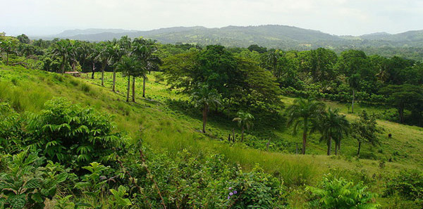

Здесь можно ознакомиться с картой деревьев в проекте: http://solcity.info/derevia_altim_rio_san_juan.html

Спутниковые снимки на Гугл Картах:
http://solcity.info/google_map.php
Блог о жизни в Доминикане.
http://dominicana-life.livejournal.com
Общий путеводитель по Доминикане.
http://domtravel.livejournal.com

---------
Если коротко: качественная земля, 104.6 Га, 800 метров до моря, район Magante – Rio San Juan, север Доминиканы, Атлантическое побережье.
На участке - практически английский парк, фруктовые деревья, холмы,
ручьи. Все участки БОЛЬШЕ 27, 3 соток.
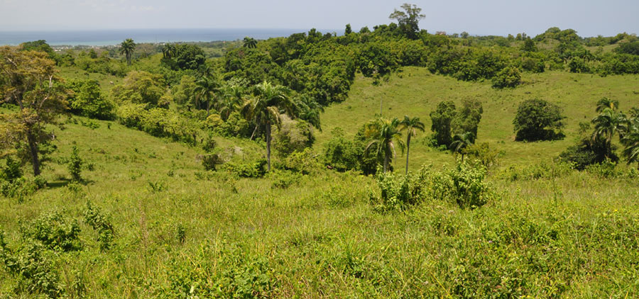

Ответы на часто задаваемые вопросы:
1. Да, в городке Рио Сан Хуан есть магазины, торговые объекты,
автозаправки, автосервисы, школы, госпиталь и больница. Городок очень уютный, хоть и небольшой.
2. Два международных аэропорта - Луперон (Пуэрто Плата) и Эль Катей (Самана) на расстоянии в 40 минут езды.
3. Окрестности и побережье - много пляжей, есть карстовые озера, реки,
вообще красиво и здорово.
4. Да, на территории участков есть артезианская вода.
5. Грунт реликтовый коралловый массив, известняк, подходит даже для безфундаментного строительства.
6. Налогов на Ваши участки никаких нет. Налоги будут взиматься со строения, на нем сооруженного в случае, если его оценочная стоимость (по гос. оценке) превысит 150 тысяч долларов, 1 процент с «вышки» в год.
7. На участке в 27 соток можно строить дом размером до 8 спален, и не более 3
этажей в высоту.
8. Варианты оплаты контракта: напрямую на счет SolCity WID SRL в
долларах США, либо в рублях по контракту на Адвокатское Бюро в России «Романов и Партнеры», которое представляет наши интересы в России, Санкт-Петербург.
9. Нет, ураганов на этой территории не бывает. Этот район защищен 2
горными цепями - Кордильера Сентраль и Кордильера Септентриональ.
10. Нет, землетрясений здесь не бывает, это сейсмически безопасная зона.
11.Да, иммиграционный сервис присутствует.
12. Да, бизнес-сервис – открытие фирм, счетов – также присутствует.

P.S. Всем участникам проекта мы предоставляем наиболее полные
электронные карты Доминиканы нашего производства. Для платформ Garmin & Android: http://dominicana.cc
Наши контакты дополнительно:
Илья: dominicana007z
Кирилл: solcity.wid.sa
E-mail: info@solcity.info
Телефоны: Доминикана: +1.829.8071958 +1.829.902.8314

